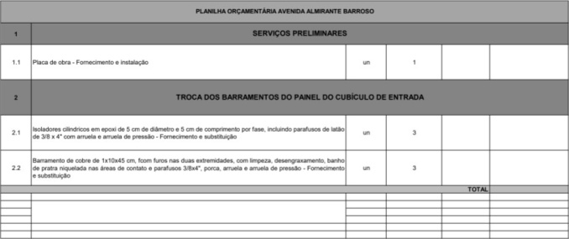
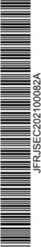
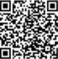
Assinado com senha por CARLOS ALBERTO SARCINELLI. Documento N O : 3164211.28412756-3364 - consulta à autenticidade em https://siga.jfrj.jus.br/sigaex/public/app/autenticar?n=3164211.28412756-3364

